Verbruiken: door gebruiken iets opmaken.
Besparen: iets overhouden door zuinig te doen
Zuinig/ spaarzaam: je geeft weinig uit of je gebruikt weinig van iets
Verspillen: iets gebruiken zonder dat het nut heeft
Het verbruik: hoeveelheid die verbruikt wordt

(Differentiatie, moeilijk) De waterhuishouding: de manier waarop water in een bepaald gebied wordt opgenomen, zich verplaatst, gebruikt, verbruikt en weer afgevoerd wordt.

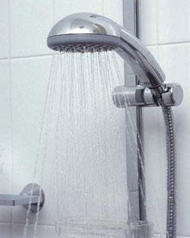

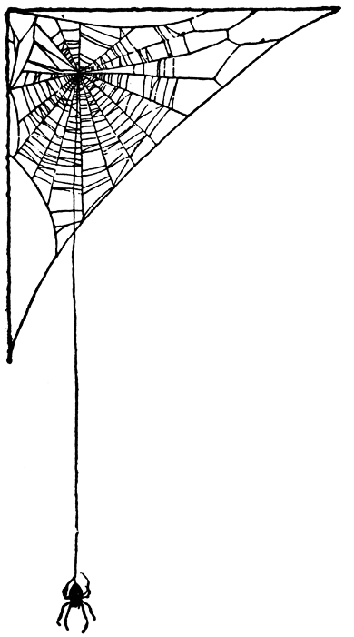
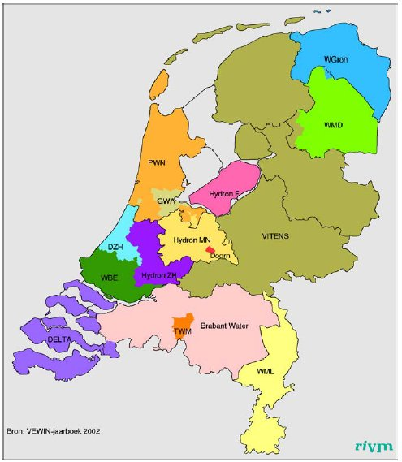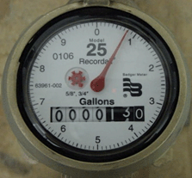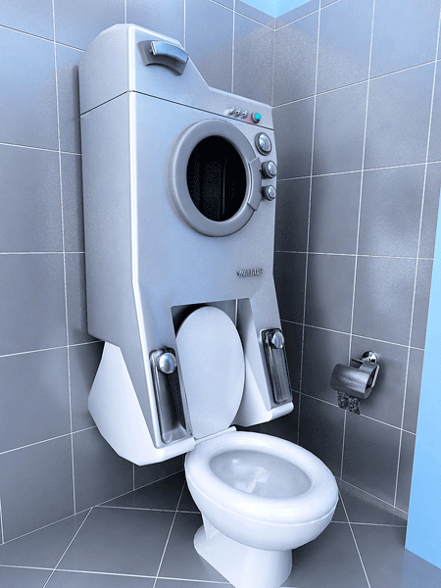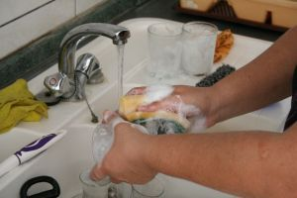
Besparen
De waterhuishoudingg
Het verbruik
Verspillen
Zuinig/ spaarzaam
Verbruiken
Het (drink)water

